Escola Municipal de Educação Básica Alfredo Gomes.
Catanduvas, março de 2021.
Diretora: Ivania Ap. Nora
Assessora Técnica Pedagógica: Simone Andréa Carl
Assessora Técnica Administrativa: Tania Nunes de Ávila
Professora: Aline, Juçara e Juanice.
Aluno:.....................................................................................
4º ano matutino

Professoras : Aline , Juçara e Juanice.
Semana: 12 a 16 de abril.

SUBSTANTIVOS

SUBSTANTIVOS SÃO AS PALAVRAS QUE DÃO NOME AOS SERES, SENTIMENTOS, LUGARES, QUALIDADES, ETC. OS SUBSTANTIVOS SÃO CLASSIFICADOS DA SEGUINTE MANEIRA:
- SUBSTANTIVO PRÓPRIO: DÁ NOME A UM SER ESPECIFICO E É ESCRITO COM A PRIMEIRA LETRA MAIÚSCULA. EX.: CAMILA;
- SUBSTANTIVO COMUM: DÁ NOME AOS SERES DA MESMA ESPÉCIE. EX.: CACHORRO, MENINO, ARVORE;
- SUBSTANTIVO SIMPLES: É FORMADO POR APENAS UMA PALAVRA. EX.: CASA.

QUESTÕES

1) SUBLINHE OS SUBSTANTIVOS COMUNS NAS ORAÇÕES ABAIXO:
A) AS CRIANÇAS CORRIAM NA PRAIA.
B) MEU CACHORRO É GULOSO.
C) O HOMEM BATIA OS PÉS.
D) O RAPAZ CANTA BEM.
E) FUI AO CINEMA NO DOMINGO.
F) VI UMA BARATA E SAÍ CORRENDO.
G) A ABELHA PRODUZ MEL E CERA.

2) SUBLINHE OS SUBSTANTIVOS SIMPLES ENTRE AS PALAVRAS ABAIXO:
RATO – GUARDA-ROUPA – ÁRVORE – MACACO – AMOR-PERFEITO – GUARDA-CHUVA – AMOR – HOMEM – BEIJA-FLOR
3) ESCREVA UMA FRASE COM CADA SUBSTANTIVO SIMPLES ACIMA SUBLINHADO.
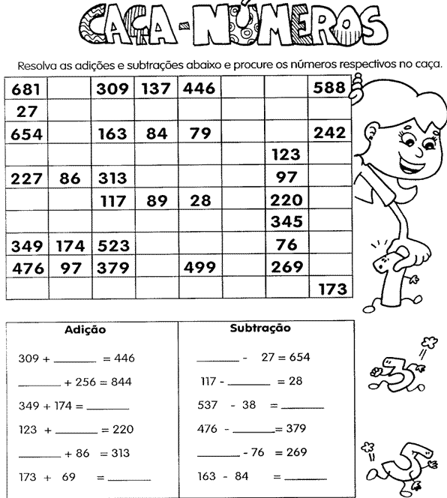
Atividade de história: Leia com atenção as páginas do livro 17,18,19 e 20 e responda as perguntas. Retirar o livro na escola.

